Framework IOC y Servidor Web

Autor: *Alfonso Campuzano Amalia Inés*

# Introducción

Este documento describe una aplicación web que implementa un framework de IoC (inversión de control) para ofrecer un modelo de software Cliente-Servidor. El servidor recibe peticiones del cliente por el navegador desde la aplicación desplegada en heroku. Puede solicitar recursos estáticos: imágenes jpg y archivos html, como también permite responder a peticiones de funciones implementadas en el servidor propiamente, como generar un html a través de un método sin parámetros y con parámetros. Para el caso de parámetros, se le puede pasar un número y el servidor le responderá el cuadrado del mismo.

# ARQUITECTURA DE SOFTWARE

## 

Para permitir comunicación entre el cliente y el servidor, se implementó un socket para cada uno, los cuales establecen los puntos finales del enlace de comunicación y están vinculados a un puerto. El socket del servidor está vinculado al puerto de heroku (5000), y por este espera las solicitudes del cliente, ya que allí está desplegada la aplicación.

En la aplicación web se procesarán las peticiones del cliente para dar una respuesta. Dependiendo el tipo de petición, buscará en apps o en los recursos estáticos. Una vez se tiene respuesta, el servidor responde al cliente.

# ARQUITECTURA DE DESPLIEGUE

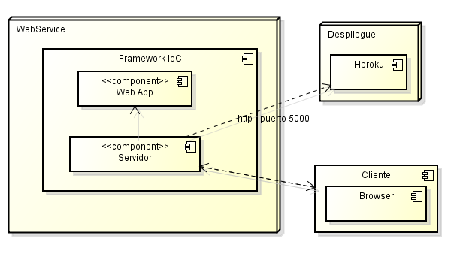

En el diagrama de despliegue se muestra que la aplicación está desplegada en heroku usando el puerto 5000. En la aplicación wub se encuentra el framework, el servidor y la aplicación que genera la respuestas para el cliente. El servidor escucha las peticiones del cliente por medio de del puerto de heroku, las procesa en la aplicación y retorna la respuesta, que puede ser un html o una imagen. Esta respuesta es dada dependiendo el requestURI, ya que se puede especificar que se busque en apps o en recursos estáticos.

# Conclusiones

En este proyecto se logró crear una aplicación web con un servidor.

Es conveniente usar pojos cuando se va a tratar con clases simples y cuando no se requiere de un framework especial.

Se implementó un framework IoC, lo cual permite gestionar los componentes libremente, y establecer las relaciones como uno desea.